**Nota informativa sobre encuestas de habilidades**

**Por este medio le comparto, en archivos anexos, la información relativa a las encuestas de habilidades realizadas por el CONOCER.**

**La primera de ellas se realizó en 2012, cuando el CONOCER llevó a cabo un estudio para fortalecer la estrategia de promoción y desarrollo del Sistema Nacional de Competencias, y alinear dicha estrategia con otras iniciativas de distintas dependencias del Ejecutivo Federal, tales como la Secretaría del Trabajo y Previsión Social, la Secretaría de Educación Pública y el Instituto Nacional de Estadística y Geografía, con relación a competencias de personas y perfiles ocupacionales en México.**

**El estudio se realizó conforme a los siguientes objetivos:**

* **Obtener información en cuanto a las competencias requeridas para las distintas ocupaciones en México, con base en 18,000 encuestas con empresarios y trabajadores del país.**
* **Detectar necesidades a nivel “macro” de estandarización de competencias; de manera complementaria a lo realizado en los Comités de Gestión por Competencias (CGC). Esta detección “macro” podrá apoyar la identificación de necesidades sectoriales de los CGC existentes, y también determinar dónde debe promoverse la instalación de un nuevo CGC.**
* **Generar información para los Comités de Gestión por Competencias en operación, y para los que se instalen en el marco del Sistema Nacional de Competencias, acerca de las competencias relevantes para estandarizar en los diferentes sectores.**
* **Detectar necesidades intersectoriales (competencias transversales).**
* **Contar con información adicional, para apoyar la pertinencia de la oferta educativa a los requerimientos de la demanda laboral, y contribuir a mejorar la estrategia de promoción y desarrollo del Sistema Nacional de Competencias desde el sector educativo.**
* **El estudio está basado en la Clasificación Única de Ocupaciones (CUO) ahora Sistema Nacional de Clasificación de Ocupaciones (SINCO); esta clasificación es el documento de consulta y apoyo para ordenar y describir las ocupaciones que se realizan en la República Mexicana.**

El SINCO es una clasificación basada en el nivel de competencia utilizada para ordenar todas las ocupaciones en el mercado de trabajo mexicano, agrupándolas con base en su semejanza en categorías sucesivamente más desagregadas. El SINCO fue declarado norma técnica de carácter obligatorio para las entidades de la Administración Pública Federal, mediante el acuerdo publicado en el Diario Oficial de la Federación el 12 de abril de 2012.

En este sentido para el CONOCER es relevante trabajar de forma alineada a este Sistema de Clasificación, al igual con el Sistema de Clasificación Industrial de América del Norte (SCIAN).

**Aspectos metodológicos**

La metodología para integrar esta información consistió en una combinación de técnicas cualitativas (análisis ocupacional) y con cuantitativas (para lo que se empleó la encuesta). En términos generales:

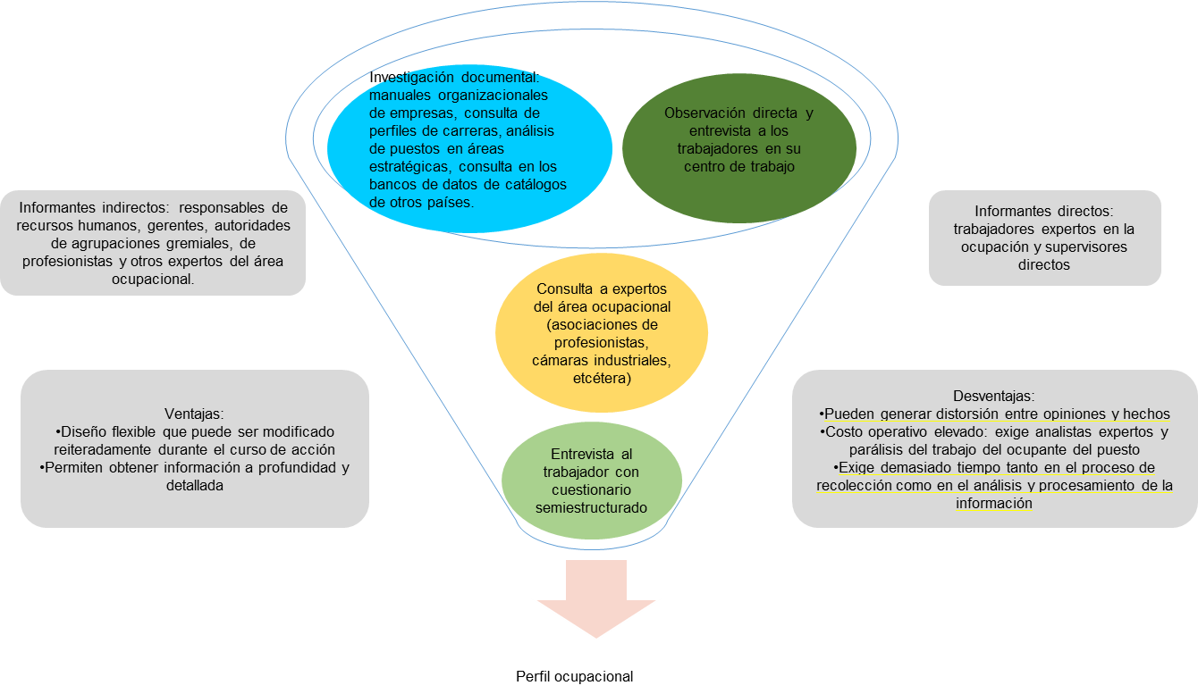

* **Unidad de observación**: centros de trabajo (unidades económicas y viviendas con trabajo doméstico).
* **Unidad de análisis**: ocupados con al menos un año de experiencia en alguna de las ocupaciones de los 445 grupos unitarios de la Sistema Nacional de Clasificación de Ocupaciones.
* **Método**: entrevista directa en el lugar de trabajo (unidad económica) con cuestionario semiestructurado que contiene 150 preguntas (95% cerradas).
* **Cuestionario**: en el diseño del cuestionario se tomaron en cuenta otros instrumentos similares que se utilizan en el análisis ocupacional y que han sido probados, particularmente los cuestionarios aplicados por The Occupational Information Network (O*NET). El cuestionario fue revisado por el grupo interinstitucional (STPS, INEGI, IMSS y CONOCER).
* El cuestionario se integró por dos secciones. La primera la contestó el patrón, encargado de recursos humanos o supervisor directo del trabajador encuestado. Este apartado estuvo destinado a captar información sobre las características cualitativas de los centros de trabajo donde se realizaron las entrevistas. La segunda sección se aplicó de forma directa al trabajador, según el grupo unitario del SINCO, estuvo orientada a captar los rasgos cualitativos de los grupos unitarios.
* La mayor parte del cuestionario fueron preguntas estructuradas donde las respuestas estuvieron categorizadas en variables de escala ordinal (de 1 a 5), con el objetivo de facilitar la recolección, el análisis y la interpretación de los datos. Este tipo de preguntas implicaban que el mismo trabajador determinó qué tan relevantes son los rasgos para definir el perfil de su puesto de trabajo.
* Por otra parte, las preguntas abiertas (5%), del cuestionario se enfocaron a captar información descriptiva que permitió contextualizar la entrevista y obtener información específica y detallada del grupo unitario.
* **Determinación del universo de análisis**: la muestra debe garantizar que en cada grupo unitario sean entrevistados trabajadores con distintas ocupaciones a fin de analizar tal variedad de casos particulares que se pueda tener un perfil amplio que permita caracterizar a todo el grupo: por ejemplo, en los médicos especialistas interesa entrevistar a médicos de distintas especialidades a fin de captar la esencia de este grupo ocupacional.
* Para cada grupo unitario se determinó el número de cuestionarios de acuerdo al nivel de calificación del grupo, la densidad del grupo unitario (variedad de ocupaciones) y según el promedio de ocupados registrados en la ENOE durante 2009:

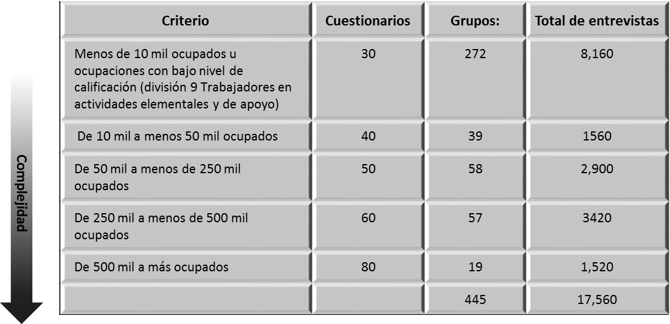

* Criterios de elegibilidad de la empresa, institución u organización: para cada grupo unitario se señalan los subsectores de actividad económica en donde se ocupa la mayor parte de los ocupados (según el Sistema de Clasificación Industrial de América del Norte –SCIAN-Hogares) con esta información se determina en qué tipo de unidad económica es posible concertar las entrevistas de cada grupo ocupacional. La condición es entrevistar a lo más a 3 trabajadores por empresa.

**Resultados**

Como parte de los resultados del estudio de campo se integró una base de datos con 147 variables de análisis y 17,250 observaciones, captadas en 13,510 centros laborales a trabajadores con al menos un año de experiencia en el desempeño de la ocupación del grupo unitario para el cual se estaba realizando la entrevista.

Los resultados del estudio de campo fueron confrontados con fuentes documentales, entre las que destacan: manuales organizacionales de empresas, consulta de perfiles de carreras, análisis de puestos en áreas estratégicas, consulta en los bancos de datos de catálogos de otros países.

Como resultados de este estudio se pueden consultar los perfiles ocupacionales asociados a 20 sectores económicos en la página institucional: http://www.conocer.gob.mx/perfiles_ocupacionales/indexPerfiles.html.

Además, esta base de datos fue utilizada para integrar los perfiles ocupacionales basados en competencias del Sistema Nacional de Clasificación Ocupacional. La relevancia de ello, es que la información estadística de carácter laboral, especialmente la captada en la Encuesta Nacional de Ocupación y Empleo, utiliza desde el 2013 este sistema de clasificación, con lo se constituye una gran herramienta para el análisis de capital humano en México.

Anexo, los archivos del cuestionario y la base de datos.

**Consulta a expertos para jerarquizar 24 competencias transversales**

Lamentablemente, los costos económicos de estudios de esta naturaleza, en el contexto de austeridad que vive el país, limitan su actualización periódica. Por ello, en el 2016 el conocer llevo a cabo una consulta a expertos y líderes de opinión sobre las competencias transversales más relevantes para el desarrollo del capital humano en el país. El alcance del estudio fue más modesto, se limitó a jerarquizar las competencias transversales o genéricas más relevantes para el mercado laboral partiendo de un inventario de 24 competencias. Se invitó a participar en la consulta a 34 líderes de cámaras industriales de los sectores estratégicos del país.

La pregunta fue la siguiente:



Únicamente enviaron su respuesta 23 invitados, anexo concentrado de respuestas y relación de personas invitadas, en archivo Excel.

Espero que esta información resulte útil en sus proyectos e investigaciones y quedo atenta a cualquier aclaración que sea necesaria.